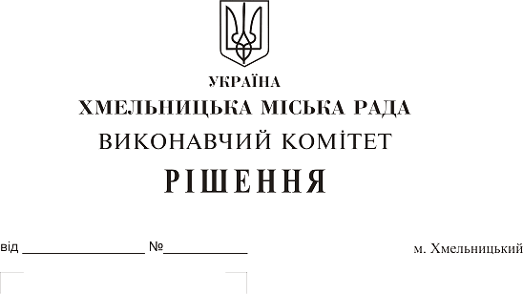
Про надання дозволу управлінню капітального будівництва департаменту архітектури, містобудування та земельних ресурсів передати на баланс Хмельницької дитячої музичної школи № 1 імені Миколи Мозгового вартість виконаних робіт

Розглянувши клопотання управління капітального будівництва департаменту архітектури, містобудування та земельних ресурсів, Хмельницької дитячої музичної школи № 1 імені Миколи Мозгового, в зв’язку із завершенням виконання робіт з реставрації приміщення з надбудови мансардного поверху Хмельницької дитячої музичної школи № 1 імені Миколи Мозгового (колишній кінотеатр «Модерн») по вул. Проскурівській, 18 в м. Хмельницькому, керуючись Законом України «Про місцеве самоврядування в Україні», рішенням двадцять восьмої сесії Хмельницької міської ради від від 30.10.2013 № 11 «Про впорядкування управління об'єктами комунальної власності територіальної громади міста Хмельницького», виконавчий комітет Хмельницької міської ради

ВИРІШИВ:

1. Дозволити управлінню капітального будівництва департаменту архітектури, містобудування та земельних ресурсів передати на баланс Хмельницькій дитячій музичній школі № 1 імені Миколи Мозгового вартість виконаних робіт з реставрації приміщення з надбудови мансардного поверху Хмельницької дитячої музичної школи № 1 імені Миколи Мозгового (колишній кінотеатр «Модерн») по вул. Проскурівській, 18 в м. Хмельницькому, балансовою вартістю 1 087 570 (один мільйон вісімдесят сім тисяч п’ятсот сімдесят) гривень.
2. Контроль за виконанням рішення покласти на заступника міського голови А. Бондаренка та заступника міського голови Г. Мельник.

Міський голова О. Симчишин

